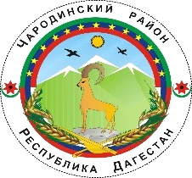

Р Е С П У Б Л И К А Д А Г Е С Т А Н
МУНИЦИПАЛЬНОЕ ОБРАЗОВАНИЕ «ЧАРОДИНСКИЙ РАЙОН»
СОБРАНИЕ ДЕПУТАТОВ

РД. Чародинский район, с. Цуриб пл. И. Шамиля 368450 тел/факс 55-36-27, 55-36-23 E-mail: charodarayon@e-dag.ru
29.03.2024г. с. Цуриб
РЕШЕНИЕ № 158
Отчет о результатах деятельности главы и администрации муниципального образования «Чародинский район» за 2023год.
В соответствии с Федеральным законом № 131-ФЗ от 06.2003 г. «Об общих принципах организации местного самоуправления в Российской Федерации», статьи 28 Устава муниципального образования «Чародинский район», Собрание депутатов муниципального образования. Решило:

1. Утвердить отчет о результатах деятельности главы и администрации муниципального образования «Чародинский район» за 2023 год.
2. Признать работу главы и администрации муниципального образования «Чародинский район» за 2023 год удовлетворительной.
3. Настоящее решение подлежит опубликованию в районной газете «Чарада» и размещению на официальном сайте администрации муниципального образования «Чародинский район»

Председатель Собрания депутатов
МО «Чародинский район» К. М. Махачев

